**PODRĘCZNIK UŻYTKOWNIKA**

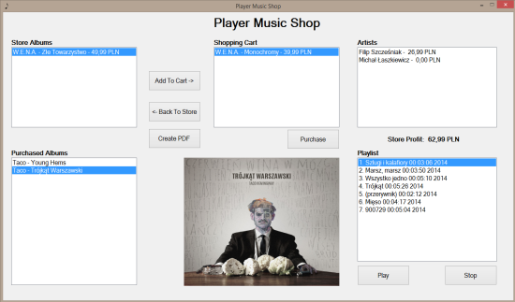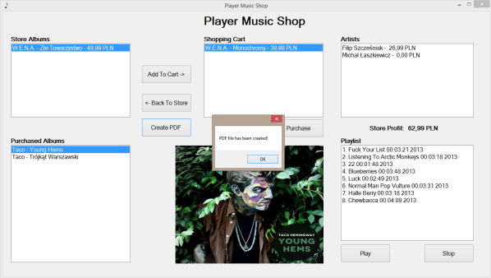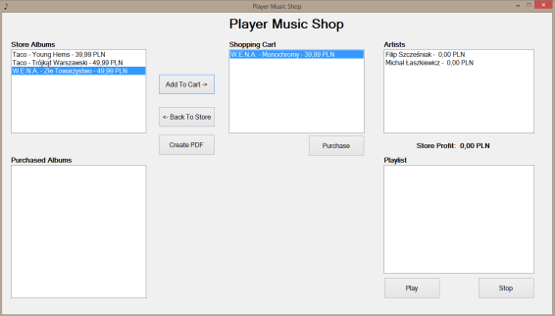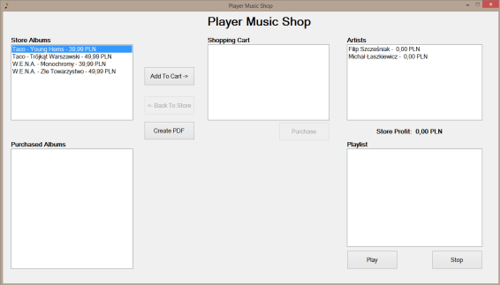 Celem projektu jest stworzenie odtwarzacza muzycznego. Aplikacja nosi tytuł "Player Music Shop". Podzielona jest na dwie części. Pierwsza pozwala na zakup albumów muzycznych, które znajdują się na półce sklepowej. Każdy zakupiony album trafia na półkę użytkownika, natomiast wirtualne pieniądze wędrują na konto danego artysty. Podczas procesu zakupu użytkownik wykorzystuje koszyk sklepowy. Druga część pozwala na odtwarzanie posiadanych albumów. Po zaznaczeniu odpowiedniej pozycji wyświetla się okładka oraz lista utworów możliwa do odsłuchania. Użytkownik po wybraniu albumu może przejść do listy utworów. W celu odtworzenia lub zatrzymania utworu należy posłużyć się przyciskami odpowiednio "Play" i "Stop". Całą listę kolekcji użytkownik możne wyeksportować do pliku pdf klikając w przycisk "Create PDF".